**ЭКСПРЕСС-ИНФОРМАЦИЯ СЛУЖБЫ СПАСЕНИЯ 101**

**Цифры и факты**

*В период с 10 по 17 марта на территории города Мозыря и Мозырского района пожаров не произошло. Всего с начала года на Мозырщине отмечено 13 огненных происшествий, на которых погибло 3 человека. В республике зарегистрировано 1663 пожара, жертвами огня стали 190 человек, в том числе 1 ребенок. Еще 159 человек было спасено работниками МЧС при ликвидации чрезвычайных ситуаций. Спасатели напоминают: выжигание сухой растительности, пожнивных остатков, трав на корню категорически запрещается. При обнаружении возгораний информируйте дежурную службу МЧС по телефонам 101, 112.*

**В Беларуси стартовала акция «За безопасность вместе»**

*В целях повышения уровня культуры безопасности среди населения в период с 17 марта по 4 апреля Министерством по чрезвычайным ситуациям организовано проведение республиканской пожарно-профилактической акции по предупреждению пожаров и гибели людей от них в жилищном фонде в весенне-летний пожароопасный период «За безопасность вместе».* К мероприятиям присоединятся Министерство внутренних дел, Министерство труда и социальной защиты, Министерство образования, Министерство информации, Министерство жилищно-коммунального хозяйства, Министерство здравоохранения и Министерство энергетики, Белорусское добровольное пожарное общество.

В ходе акции акцент будет сделан на обследование противопожарного состояния домовладений одиноких и одиноко проживающих пожилых граждан, инвалидов, семей, в которых дети находятся в социально опасном положении, проведение с ними инструктивно-разъяснительной работы по соблюдению правил пожарной безопасности, а также информирование населения о возможностях государственных организаций по оказанию услуг по обеспечению их безопасности.

*МЧС напоминает, что ответственность за соблюдение требований пожарной безопасности в жилых домах, принадлежащих гражданам на праве частной собственности, возложена на их собственников. Обеспечьте работоспособность автономных пожарных извещателей, обратите внимание на исправность отопительного оборудования и электрической проводки.*

**Техническая проверка электросиренного оборудования**

20 марта на территории Гомельской области будет проводиться ежемесячная техническая проверка электросиренного оборудования с запуском электросирен. Сохраняйте спокойствие, никаких действий не требуется.

**«Дом без пожара»: специальное профилактическое мероприятие МЧС**

Преобладающей причиной возникновения пожаров остается неосторожное обращение с огнем, в том числе при курении, а также нарушение правил эксплуатации электрооборудования и отопительных приборов. *С целью формирования культуры безопасности жизнедеятельности* ***с 20 по 24 марта на территории ЖЭУ-8 пройдет специальное профилактическое мероприятие «Дом без пожара».*** В рамках адресной профилактической работы, работники МЧС проведут обследование домовладений граждан, проверят соблюдение требований пожарной безопасности и напомнят о правилах безопасного поведения в быту.

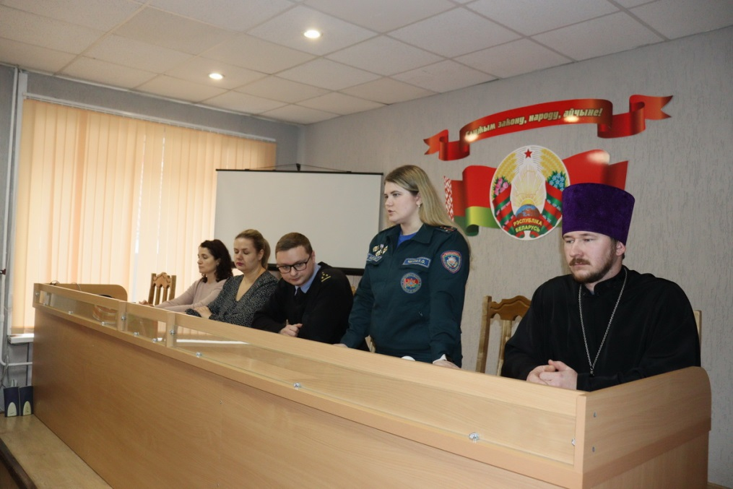

**Дом без насилия**

Спасатели районного подразделения МЧС присоединились к республиканской профилактической акции правоохранителей «Дом без насилия» и принимают участие во встречах с лицами, попавшими в поле зрения работников милиции. Вместе с тематикой предупреждения правонарушений в быту спасатели напоминают о важности соблюдения требований пожарной безопасности, как в домах, так и экосистемах. С начала текущего года в МЧС отмечают увеличение количества огненных происшествий и гибели в них людей. Только за два первых месяца года стихия огня унесла жизни троих человек на территории мозырщины. Еще одна тревожная тенденция – пожары в экосистемах. С наступлением весны участились случаи возгораний сухой растительности, есть и первые жертвы травяных палов. Следует знать, что для сжигания растительных остатков разводить костры на приусадебном участке допускается только под постоянным контролем в безветренную погоду и при наличии на месте первичных средств пожаротушения. Сжигать траву на корню, в соответствии с действующим законодательством, строго запрещено!

**Автовладельцы и спасатели «ЗА» безопасность на дорогах**

Возгорания в экосистемах – тема злободневная не только для спасателей и жителей сельских населенных пунктов, но и для владельцев транспортных средств. Чтобы напомнить о требованиях пожарной безопасности и разъяснить необходимые правила по предупреждению возможных возгорания растительности вдоль дорог, спасатели районного подразделения МЧС посетили автозаправочные станции. Время заправки автомашин топливом – несколько минут, и этого достаточно, чтобы обратить внимание автовладельцев на важность соблюдения требования пожарной безопасности в движении. Работники МЧС разъясняют, что, несмотря на устройство минерализованных полос вдоль дорог, много возгораний сухой растительности фиксируется именно вблизи оживленных автотрасс. Горящие спички или недокуренные сигареты на высокой скорости автомобиля с легкостью перелетают через разделительные полосы и становятся причиной возгорания сухой растительности. А в ряде случаев подобная халатность приводит к серьезным пожарам не только в лесах, но и населенных пунктах. Похожий случай на территории мозырщины был отмечен в прошедшем году, когда из-за неосторожного обращения с огнем было уничтожено несколько жилых домов и хозяйственных построек в д. Балажевичи. Только с начала пожароопасного периода в Гомельской области количество травяных пожаров подобралось уже к четырем сотням. Спасатели и пожарные добровольцы призывают сохранить природу и предотвратить возможные пожары с трагическими последствиями. Все что нужно делать - это гасить окурки и не выбрасывать их из окон.

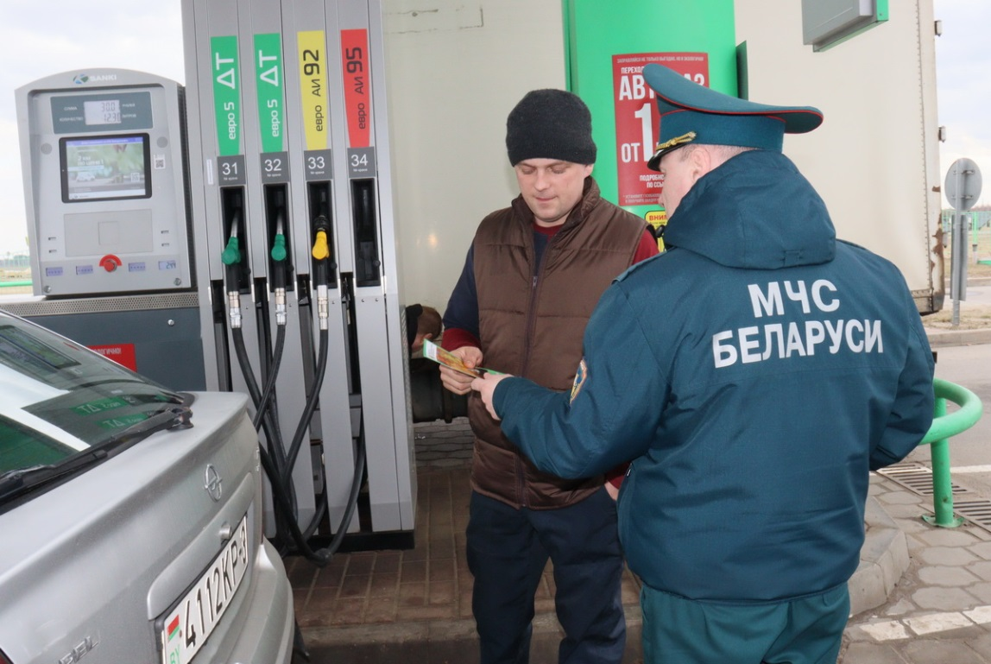

**Мозырское районное подразделение МЧС.**